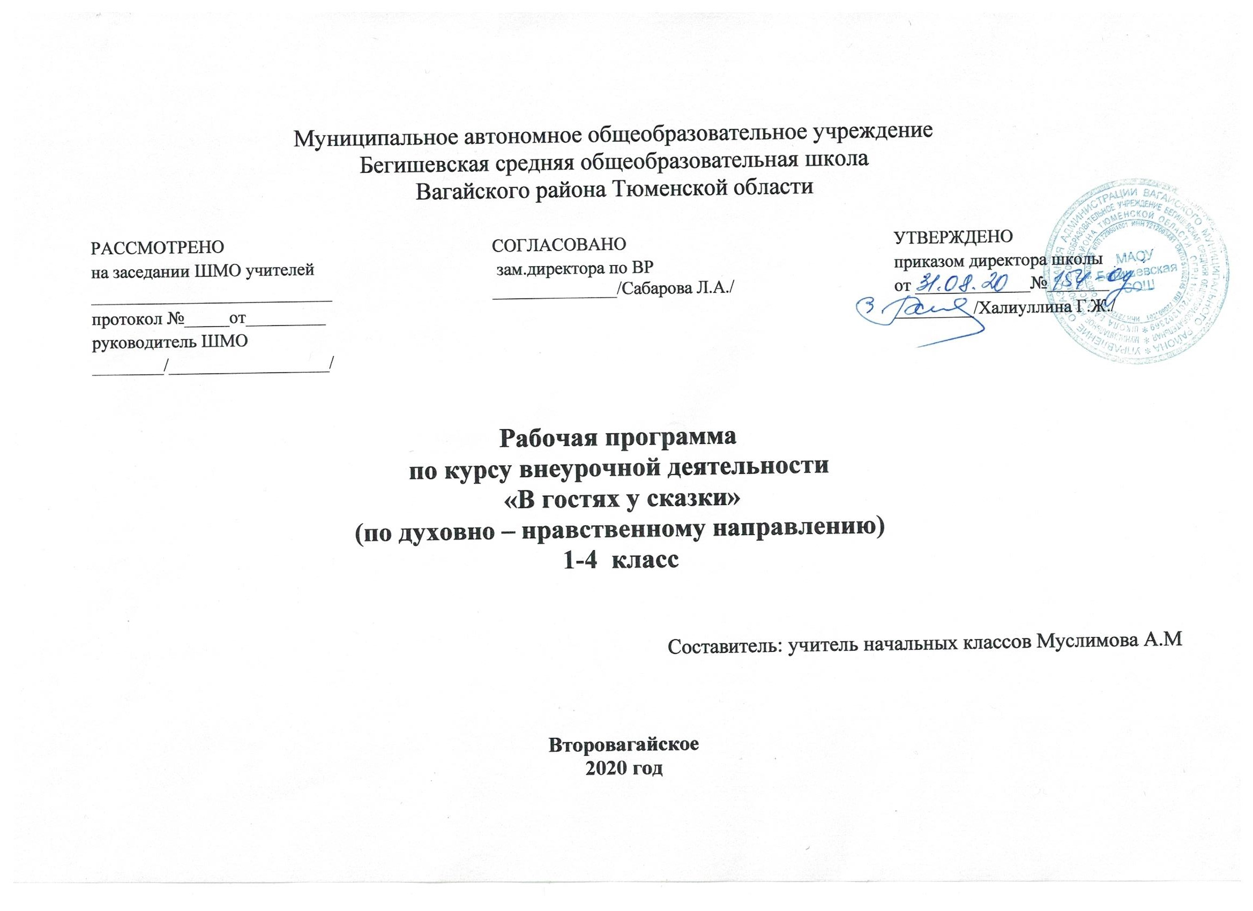
Планируемые результаты освоения курса внеурочной деятельности «В гостях у сказки»».

Личностные и метапредметные результаты

К концу первого года обучения должны быть сформированы УУД
Личностные:
умение выражать собственное видение мира;
вносить личный вклад в общую работу;
развивать те способности, которые в большей степени имеют проявления:
художественные, конструктивные, аналитические.

Регулятивные УУД:
- целеполагание;
- волевая саморегуляция

умение выбирать различные пути для самореализации;
пользоваться различными способами работы, выбирая оптимальные;
пользоваться приёмами самоконтроля, самооценки.

Познавательные УУД:
- умение строить речевое высказывание в устной форме;
- выделение познавательной цели;
- выбор наиболее эффективного способа решения;
- произношение звуков;
- анализ объектов;
- доказательство;
- установление причинно-следственных связей;
- построение логической цепи рассуждений

умение организовать свою деятельность на получение необходимой информации; находить и запоминать ключевые моменты, расставлять акценты, запоминать материал и воспроизводить его при необходимости.

Коммуникативные УУД:
- постановка вопросов;
- умение выражать свои мысли полно и точно;
- управление действиями партнера (оценка);
умение работать в парах, в группах, в коллективе.

К концу второго года обучения должны быть сформированы УУД
Личностные:
умение доказывать свою точку зрения, опираясь на собственные подходы, собственные теории, выводы; приводить примеры из личной практики.

Регулятивные УУД:
- целеполагание;
- волевая саморегуляция
- прогнозирование уровня усвоения
- оценка;

умение самостоятельно планировать свою деятельность;
логически выстраивать алгоритм действий;
анализировать проделанную работу;
оценивать, находить положительные моменты и ошибки.
Познавательные УУД:
- умение строить речевое высказывание в устной форме;
- выделение познавательной цели;
- выбор наиболее эффективного способа решения;
- произношение звуков;
- анализ объектов
- синтез как составление частей целого;
- доказательство;
- установление причинно-следственных связей;
- построение логической цепи рассуждений
умение выстраивать мыслительные процессы для запоминания теоретического материала и практических операций;
находить необходимые источники информации.
Коммуникативные УУД:
- постановка вопросов;
- умение выражать свои мысли;
- разрешение конфликтов;
- управление действиями партнера (оценка);
умение работать в парах, в группах, в коллективе.

К концу третьего года обучения должны быть сформированы УУД
Личностные:
умение ставить перед собой цель;
формулировать и решать трудовые задачи;
выражать собственное видение мира;
находить подходы в творческой деятельности.

Регулятивные УУД:
- целеполагание;
- волевая саморегуляция
- оценка;

Познавательные УУД:
- умение осознано строить речевое высказывание в устной форме;
- выделение познавательной цели;
- выбор наиболее эффективного способа решения;
- чтение по слогам;
- анализ объектов
- синтез как составление частей целого;
- доказательство;
- установление причинно-следственных связей;
- построение логической цепи рассуждений

Коммуникативные УУД:
- постановка вопросов;
- умение выражать свои мысли полно и точно;
- разрешение конфликтов.
- управление действиями партнера( оценка)

К концу четвертого года обучения должны быть сформированы УУД
Личностные:
пользоваться технологическими картами, рисунками, планами схемой, выполненными самостоятельно.

Регулятивные УУД:
- целеполагание;
- волевая саморегуляция
Познавательные УУД:
- умение осознано строить речевое высказывание в устной форме;
- выделение познавательной цели;
- выбор наиболее эффективного способа решения;
- чтение по слогам;
- анализ объектов;
- синтез как составление частей целого;
- доказательство;
- установление причинно-следственных связей;
- построение логической цепи рассуждений

Коммуникативные УУД:
- постановка вопросов;
- умение выражать свои мысли;
- разрешение конфликтов;
- управление действиями партнера (оценка).

Содержание учебного курса внеурочной деятельности «В гостях у сказки».

Год | Название раздела | Количество часов | Итого
1 год | Русские народные сказки | 10 часов
 | Народные сказки | 7 часов
 | Сказки в мультфильмах | 5 часов
 | Авторские сказки | 10 часов
 | Итоговое занятие | 1 час
 |  |  | 33 часа
2 год | Сказки о животных | 9 часов
 | Животные в мультфильмах | 6 часов
 | Волшебные сказки | 9 часов
 | Бытовые сказки | 9 часов
 | Итоговое занятие | 1 час
 |  |  | 34 часа
3 год | Сказки отечественных писателей | 15 часов
 | Сказки народов России | 8 часов
 | Сказки народов мира | 10 часов
 | Итоговое занятие | 1 час
 |  |  | 34 часа
4 год | Сказки зарубежных писателей | 15 часов
 | Зачины сказок | 2 часа
 | Пословицы в сказках | 3 часа
 | Сказки в стихах | 6 часов
 | Сказки - пьесы | 7 часов
 | Итоговое занятие | 1 час
 |  |  | 34часа

Тематическое планирование по внеурочной деятельности «В гостях у сказки», 1 класс.
1 год обучения
№ п\п | Наименование разделов и тем | Кол-во часов
1 | Русские народные сказки. (10 часов). Русская народная сказка «Репка». Прослушивание сказки. | 1
2 | Русская народная сказка «Репка». Инсценировка сказки . | 1
3 | Русская народная сказка «Заячья избушка». Прослушивание сказки. | 1
4 | Русская народная сказка «Заячья избушка». Лепка персонажей. | 1
5 | Русская народная сказка «Лиса и волк». | 1
6 | Русская народная сказка «У страха глаза велики» | 1
7 | Русская народная сказка «Бобовое зёрнышко» | 1
8 | Русская народная сказка «Хаврошечка» | 1
9 | Русская народная сказка «Лисичка со скалочкой» | 1
10 | Праздник русской народной сказки | 1
11 | Народные сказки. (7 часов). Украинская народная сказка «Колосок» | 1
12 | Белорусская народная сказка «Пых» | 1
13 | Латвийская народная сказка «Заячий домик» | 1
14 | Украинская народная сказка «Рукавичка» | 1
15 | Белорусская сказка « Сынок-с-кулачок» | 1
16 | Сказка «Теремок» в разных обработках | 1
17 | Моя любимая сказка. | 1
18 | Авторские сказки. (10 часов).В. Катаев «Дудочка и кувшинчик» | 1
19 | В. Катаев «Дудочка и кувшинчик Иллюстрирование. | 1
20 | Е Чарушин «Теремок» | 1
21 | В.Сутеев "Палочка-выручалочка" | 1
22 | А.Пушкин «Сказка о мертвой царевне...» | 1
23 | В. Катаев «Цветик-семицветик» | 1
24 | В. Катаев «Цветик-семицветик» Создание книжки-малышки | 1
25 | Моя любимая сказка. | 1
26 | Работа над детским театральным представлением | 1
27 | Итоговый спектакль. | 1
28 | Русская народная сказка «Лиса и Дрозд» | 1
29 | В.Сутеев « Грибок теремок» | 1
30 | Г. Андерсен «Гадкий утенок» | 1
31 | Праздник «В гостях у сказки» | 1
32  33 | Любимый герой сказки.  Итоговое занятие | 1  1
Итого : 33 часа (1 час в неделю) учебных недель 33.

Тематическое планирование по внеурочной деятельности «В гостях у сказки», 2 класс.
2 год обучения

№п\п | Наименование разделов и тем | Кол-во  уроков
1 | Русская народная сказка «Волк и семеро козлят». Прослушивание сказки | 1
2 | Русская народная сказка «Волк и семеро козлят». Инсценировка сказки | 1
3 | Русская народная сказка «Зимовье зверей» .Прослушивание сказки | 1
4 | Русская народная сказка «Зимовье зверей» Лепка персонажей.. | 1
5 | Сказки о зайце | 1
6 | Чукотская сказка «Хвост» | 1
7 | Сказки о лисе и медведе. Викторина | 1
8 | Русская народная сказка «Кот и лиса» | 1
9 | Моя любимая сказка о животных | 1
10 | Животные в мультфильмах. (9 часов).С. Михалков «Три поросенка» .Просмотр мультфильма. | 1
11 | С. Михалков «Три поросенка» | 1
12 | Работа над детским театральным представлением. Инсценировка | 1
13 | Работа над детским театральным представлением. Разучивание ролей | 1
14 | Работа над детским театральным представлением | 1
15 | Праздник «В гостях у сказки» | 1
16 | Волшебные сказки. (9 часов).Русская народная сказка «Летучий корабль» | 1
17 | Ш. Перро «Золушка» Иллюстрирование | 1
18 | Ш. Перро «Золушка» | 1
19 | Русская народная сказка «Гуси–лебеди» Чтение сказки. | 1
20 | Русская народная сказка «Гуси–лебеди» Разучивание ролей | 1
21 | Русская народная сказка «Царевна – лягушка» .Чтение, краткий пересказ. | 1
22 | Русская народная сказка «Царевна – лягушка» Рисование, выполнение аппликации | 1
23 | Любимый герой сказки. | 1
24 | Мои любимые волшебные сказки. | 1
25 | Бытовые сказки. (9 часов).Русская народная сказка «Пузырь, соломинка и лапоть» | 1
26 | Русская народная сказка «Морозко» | 1
27 | Русская народная сказка «Морозко» Ролевая игра. | 1
28 | Русская народная сказка  «Дочь – семилетка» | 1
29 | Театральная этика. Устройство театра.  Театральные профессии. | 1
30 | Устройство театра.  Театральные профессии. | 1
31 | Подготовка и защита проекта «В гостях у сказки» | 1
32 | Подготовка и защита проекта «В гостях у сказки» | 1
33 | Защита проекта «В гостях у сказки» | 1
34 | Итоговое занятие. (1 час). Итоговое занятие. | 1
Итого: 34 часа (1 час в неделю).

Тематическое планирование по внеурочной деятельности «В гостях у сказки», 3 класс
3 год обучения

№п\п | Наименование разделов и тем | Кол-во  часов
1 | Сказки отечественных писателей. (15 часов). Д. Н. Мамин – Сибиряк «Сказка про храброго зайца – длинные уши, косые глаза, короткий хвост». Прослушивание сказки | 1
2 | Д. Н. Мамин – Сибиряк «Сказка про храброго зайца – длинные уши, косые глаза, короткий хвост». Инсценировка | 1
3 | С.Т. Аксаков  «Аленький цветочек» Прослушивание сказки | 1
4 | С.Т. Аксаков  «Аленький цветочек» Лепка персонажей | 1
5 | Е.Л. Шварц» Сказка о потерянном времени» | 1
6 | П.П. Бажов « Малахитовая шкатулка» | 1
7 | П.П. Бажов « Малахитовая шкатулка» Лепка персонажей. | 1
8 | С.Л. Прокофьева « Лоскутик и Облако» | 1
9 | Ю.К. Олеша «Три толстяка» | 1
10 | Ю.К. Олеша «Три толстяка». Иллюстрирование сказки. | 1
11 | А.Н. Толстой «Золотой ключик или приключения Буратино» | 1
12 | А.Н. Толстой «Золотой ключик или приключения Буратино» Инсценировка | 1
13 | Э. Успенский. “Трое из Простоквашино” | 1
14 | Н.Н. Носов. Большая книга Незнайки. | 1
15 | Н.Н. Носов. Большая книга Незнайки.Инсценировка. | 1
16 | Сказки народов России.(8 часов).Татарская народная сказка «Три сестры» | 1
17 | Татарская народная сказка «Три сестры» Инсценировка | 1
18 | Алтайская сказка «Семь братьев» | 1
19 | Башкирская сказка «Ленивая девочка» | 1
20 | Бурятская сказка «Хитрый кот» | 1
21 | Бурятская сказка «Как собака нашла себе хозяина-друга | 1
22 | Моя любимая сказка. | 1
23 | Сказочная викторина | 1
24 | Сказки народов мира. (10 часов).Армянская сказка «Богач и бедняк» | 1
25 | Нанайская сказка «Айога» | 1
26 | Белорусская сказка «Как мужик царского генерала проучил» | 1
27 | Грузинская сказка «Лиса и медведь» | 1
28 | Румынская народная сказка «Молодость без старости и жизнь без смерти» | 1
29 | Английская народная сказка «Орел в голубином гнезде» | 1
30 | Ингушская сказка «Сон или сказка?»» | 1
31 | Болгарская сказка «Старик, старуха и луна» | 1
32 | Восточная сказка. «Сказка об умном враче» | 1
33 | Сказочная викторина | 1
34 | Праздник сказок. Проект «В гостях у сказки» | 1

Итого: 34 часа (1 час в неделю).

Тематическое планирование по внеурочной деятельности «В гостях у сказки», 4 класс.
4 год обучения

№п\п | Наименование разделов и тем | Кол-во часов
1 | Сказки зарубежных писателей. (15 часов). Г.Х. Андерсен «Огниво» | 1
2 | Г.Х. Андерсен «Огниво» .Инсценировка | 1
3 | Г.Х. Андерсен «Дюймовочка» | 1
4 | Г.Х. Андерсен «Дюймовочка» Лепка персонажей | 1
5 | Шарль Перро «Спящая красавица» | 1
6 | Шарль Перро «Спящая красавица» Инсценировка | 1
7 | Шарль Перро «Красная шапочка» | 1
8 | Шарль Перро «Красная шапочка» Инсценировка | 1
9 | В. Гауф “Карлик Нос” | 1
10 | В. Гауф “Карлик Нос” Инсценировка | 1
11 | Братья Гримм «Умная Гретель» | 1
12 | Братья Гримм «Умная Гретель» Инсценировка | 1
13 | Братья Гримм «Белоснежка» | 1
14 | Братья Гримм «Белоснежка» Лепка из пластилина | 1
15 | Устный журнал «В гостях у сказки» Лепка из пластилина | 1
16 | Зачины сказок. (2 часа).Сказки А. Пушкина, Ершова, В. Жуковского. | 1
17 | Сказки А. Пушкина, Ершова, В. Жуковского Викторина | 1
18 | Пословицы в сказках. (3 часа). Путешествие в мир сказок» Викторина | 1
19 | Путешествие в мир сказок» | 1
20 | Путешествие в мир сказок» Создание книжки-малышки | 1
21 | Сказки в стихах. (6 часов). А.С.Пушкин «Сказка о рыбаке и рыбке» | 1
22 | А.С.Пушкин «Сказка о рыбаке и рыбке» Инсценировка | 1
23 | К. И. Чуковский «Сказки» | 1
24 | К. И. Чуковский «Сказки» Лепка персонажей | 1
25 | Сказки С.Я. Маршака | 1
26 | Моя любимая сказка. | 1
27 | С.Я. Маршак «Сказка про козла” | 1
28 | С.Я. Маршак "Двенадцать месяцев" | 1
29 | С.Я. Маршак "Двенадцать месяцев" Инсценирование | 1
30 | П.Морозов «Мышли-Шишли» | 1
31 | Работа над детским театральным представлением | 1
32 | Работа над детским театральным представлением Инсценировка | 1
33 | Моя любимая сказка. | 1
34 | Праздник сказок. Проект «В гостях у сказки» | 1

Итого: 34 часа (1 час в неделю)

Промежуточная аттестация по внеурочной деятельности «В гостях у сказки» осуществляется в конце года (май) в форме практической работы (урок- проект).

